КОМИТЕТ  РЕСПУБЛИКИ ТАТАРСТАН  ПО ОХРАНЕ ОБЪЕКТОВ КУЛЬТУРНОГО НАСЛЕДИЯ |  | ТАТАРСТАН РЕСПУБЛИКАСЫНЫӉ МӘДӘНИ МИРАС ОБЪЕКТЛАРЫН САКЛАУ КОМИТЕТЫ

ПРИКАЗ БОЕРЫК
№

О включении выявленного
объекта культурного наследия «Промышленная труба кирпичного завода XIX века», расположенного по адресу: Республика Татарстан, Верхнеуслонский муниципальный район, с. Ключищи, в единый государственный реестр объектов культурного наследия (памятников истории и культуры) народов Российской Федерации в
качестве объекта культурного
наследия регионального значения «Промышленная труба кирпичного завода», XIX в., расположенного
по адресу: Республика Татарстан, Верхнеуслонский муниципальный район, с. Ключищи, утверждении границ его территории и предмета охраны

В соответствии с Федеральным законом от 25 июня 2002 года № 73-ФЗ
«Об объектах культурного наследия (памятниках истории и культуры) народов Российской Федерации», Законом Республики Татарстан от 1 апреля 2005 года
№ 60-ЗРТ «Об объектах культурного наследия в Республике Татарстан», положительным заключением государственной историко-культурной экспертизы от 03.09.2024, п р и к а з ы в а ю:
- Включить выявленный объект культурного наследия «Промышленная труба кирпичного завода XIX века», расположенный по адресу: Республика Татарстан, Верхнеуслонский муниципальный район, г. Казань, с. Ключищи, в единый государственный реестр объектов культурного наследия (памятников истории и культуры) народов Российской Федерации в качестве объекта культурного наследия регионального значения «Промышленная труба кирпичного завода», XIX в.
(вид объекта – памятник), расположенного по адресу: Республика Татарстан, Верхнеуслонский муниципальный район, с. Ключищи.
- Утвердить границы территории объекта культурного наследия регионального значения «Промышленная труба кирпичного завода», XIX в., расположенного по адресу: Республика Татарстан, Верхнеуслонский муниципальный район, с. Ключищи, согласно приложению № 1 к настоящему приказу.
- Утвердить предмет охраны объекта культурного наследия регионального значения «Промышленная труба кирпичного завода», XIX в., расположенного по адресу: Республика Татарстан, Верхнеуслонский муниципальный район, с. Ключищи, согласно приложению № 2 к настоящему приказу.
- Отделу учета объектов культурного наследия и градостроительной деятельности обеспечить внесение сведений о границах территории указанного объекта культурного наследия в Единый государственный реестр недвижимости
и единый государственный реестр объектов культурного наследия (памятников истории и культуры) народов Российской Федерации.
- Контроль за исполнением настоящего приказа оставляю за собой.

Председатель И.Н. Гущин

Приложение № 1
к приказу Комитета
Республики Татарстан по охране объектов культурного наследия
от __________ 2024 года № ____

Границы территории
объекта культурного наследия регионального значения
«Промышленная труба кирпичного завода», XIX в., расположенного по адресу: Республика Татарстан, Верхнеуслонский муниципальный район, с. Ключищи

Карта (схема) границ территории
объекта культурного наследия регионального значения
«Промышленная труба кирпичного завода», XIX в., расположенного по адресу: Республика Татарстан, Верхнеуслонский муниципальный район, с. Ключищи
Масштаб 1:2000
Условные обозначения:
 | - граница территории объекта культурного наследия
 | - объект культурного наследия
1 | - характерная точка границ территории объекта культурного наследия
 | - границы земельных участков по сведениям ЕГРН
16:15:150201 | - кадастровый квартал
16:15:150201:462 | - кадастровый номер земельного участка
Текстовое описание границ территории
объекта культурного наследия регионального значения
«Промышленная труба кирпичного завода», XIX в., расположенного по адресу: Республика Татарстан, Верхнеуслонский муниципальный район, с. Ключищи

Границы территории объекта культурного наследия регионального значения «Промышленная труба кирпичного завода», XIX в., расположенного по адресу: Республика Татарстан, Верхнеуслонский муниципальный район, с. Ключищи, проходят:

Прохождение границы |  | Описание прохождения границы
от точки | до точки | Описание прохождения границы
1 | 2 | От точки 1 по внутриквартальной границе земельного участка в западном направлении на 24 метра до точки 2;
2 | 3 | от точки 2 по внутриквартальной границе земельного участка в северном направлении на 24 метра до точки 3;
3 | 4 | от точки 3 по внутриквартальной границе земельного участка в восточном направлении на 24 метра до точки 4;
4 | 1 | от точки 4 по внутриквартальной границе земельного участка в южном направлении на 24 метра до точки 1.

Таблица характерных точек границ территории
объекта культурного наследия регионального значения
«Промышленная труба кирпичного завода», XIX в., расположенного по адресу: Республика Татарстан, Верхнеуслонский муниципальный район, с. Ключищи

№ п/п | Координаты характерных точек в местной системе координат  (МСК-16)
 | X | Y
 | 463661.56 | 1295928.08
 | 463660.49 | 1295904.46
 | 463684.17 | 1295902.66
 | 463685.31 | 1295926.56
1. | 463661.56 | 1295928.08

Приложение № 2
к приказу Комитета
Республики Татарстан по охране объектов культурного наследия
от __________ 2024 года № ___

Предмет охраны*
объекта культурного наследия регионального значения
«Промышленная труба кирпичного завода», XIX в., расположенного по адресу: Республика Татарстан, Верхнеуслонский муниципальный район, с. Ключищи

1. Местоположение, градостроительные и композиционные характеристики объекта: в структуре окружающего природного и культурного ландшафта; высотная доминанта с. Ключищи (к югу от ул. Солнечная и к востоку от ул. Заводская); визуальные связи объекта с природным ландшафтом (в том числе панорама с р. Волга).
2. Объемно-пространственная структура высотного сооружения на четырехгранном (квадратном) основании с цоколем и восьмигранным стволом в виде усеченной пирамиды; высотные отметки.
3. Конструктивные решения и материал: подлинные несущие кирпичные стены с расположенными в основании гнездами под балки по всем фасадам; перемычки проемов (полуциркульная входного проема; лучковая ниша в интерьере).
4. Архитектурно-художественное оформление и композиционное решение фасадов из красного неоштукатуренного керамического кирпича:
4.1. Основание: выступающий высокий цоколь с полуциркульным входным проемом; филенки на всю высоту фасадов, фигурные в верхней части; массивный ступенчатый карниз с рядом кладки «поребрик» и рядом, выполненным из лекального кирпича;
4.2. Ствол трубы: гладкая поверхность стен с завершением в виде декоративного однорядного кирпичного пояса, аркатурного пояса, массивного ступенчатого карниза с рядом, выполненным из лекального кирпича, и восьмигранного навершия (утрачено).
5. Архитектурное решение интерьера из красного неоштукатуренного керамического кирпича в виде усеченного конуса: гладкая поверхность стен, заложенная ниша с лучковой перемычкой с южной стороны, ступени из металлических скоб.

*Предмет охраны может быть дополнен в процессе комплексных научных исследований
и осуществления производства реставрационных работ.

Таблица предмета охраны
объекта культурного наследия регионального значения
«Промышленная труба кирпичного завода», XIX в., расположенного по адресу: Республика Татарстан, Верхнеуслонский муниципальный район, с. Ключищи
№ | Предмет охраны | Фотофиксация основных элементов/графические материалы
1. | Местоположение, градостроительные и композиционные характеристики объекта: в структуре окружающего природного и культурного ландшафта; высотная доминанта с. Ключищи (к югу от ул. Солнечная и к востоку от ул. Заводская); визуальные связи объекта с природным ландшафтом (в том числе панорама с р. Волга) | 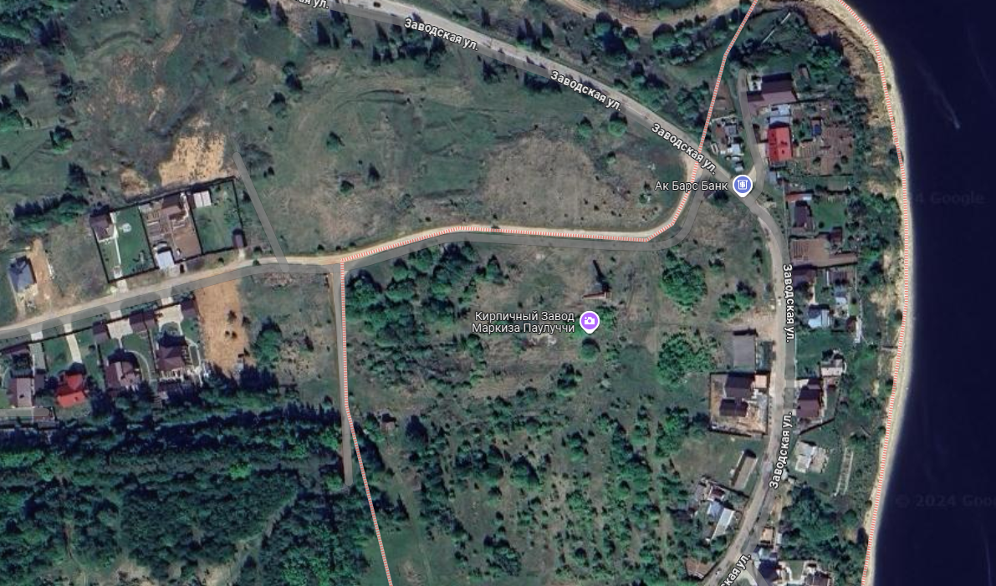  Рис. 1. Местоположение объекта  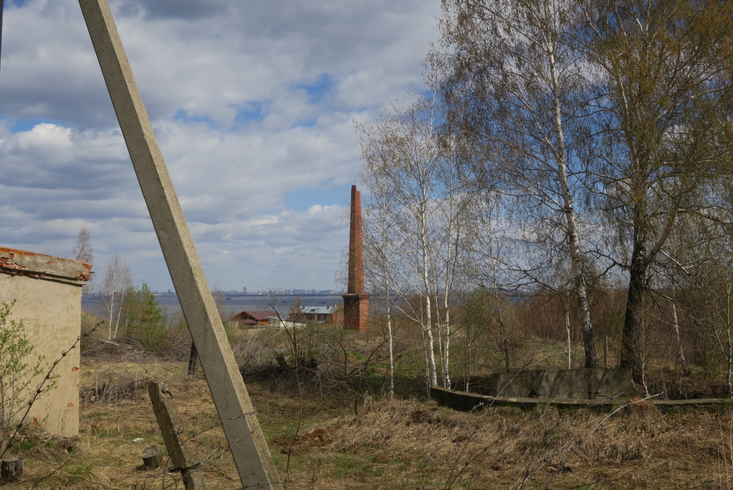  Рис. 2. Общий вид на объект  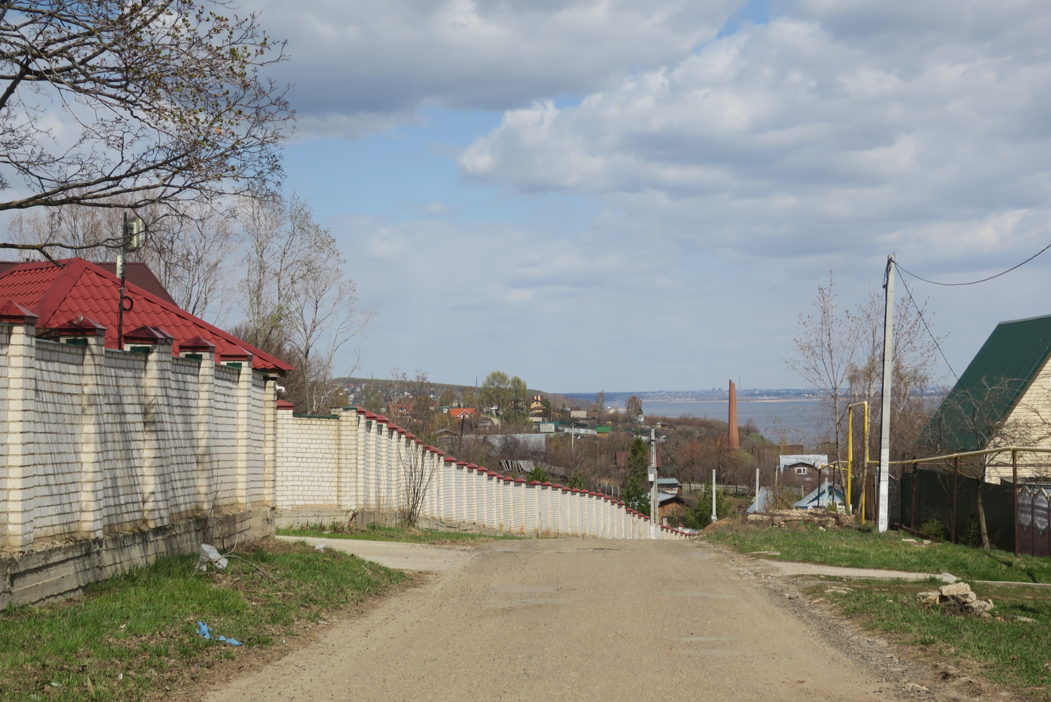  Рис. 3. Общий вид на объект
2. | Объемно-пространственная структура высотного сооружения на четырехгранном (квадратном) основании с цоколем и восьмигранным стволом в виде усеченной пирамиды; высотные отметки | 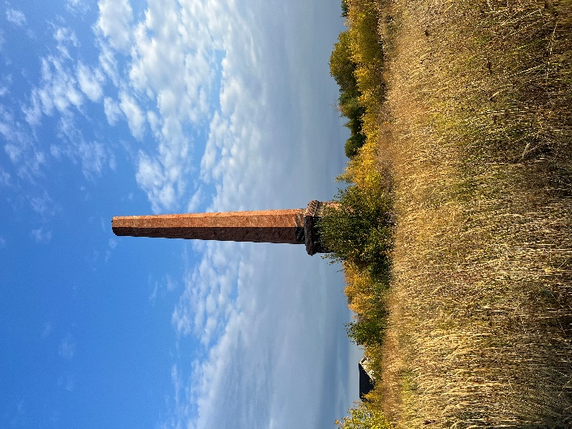  Рис. 4. Общий вид  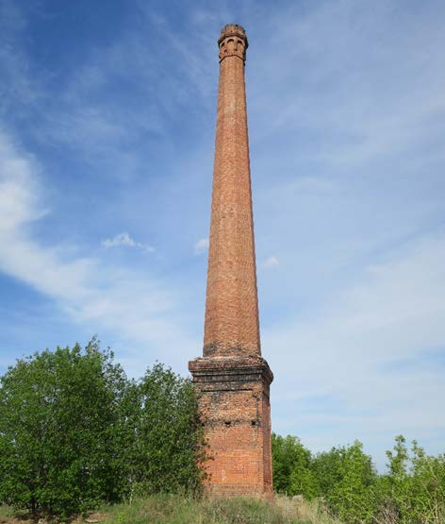  Рис. 5. Общий вид  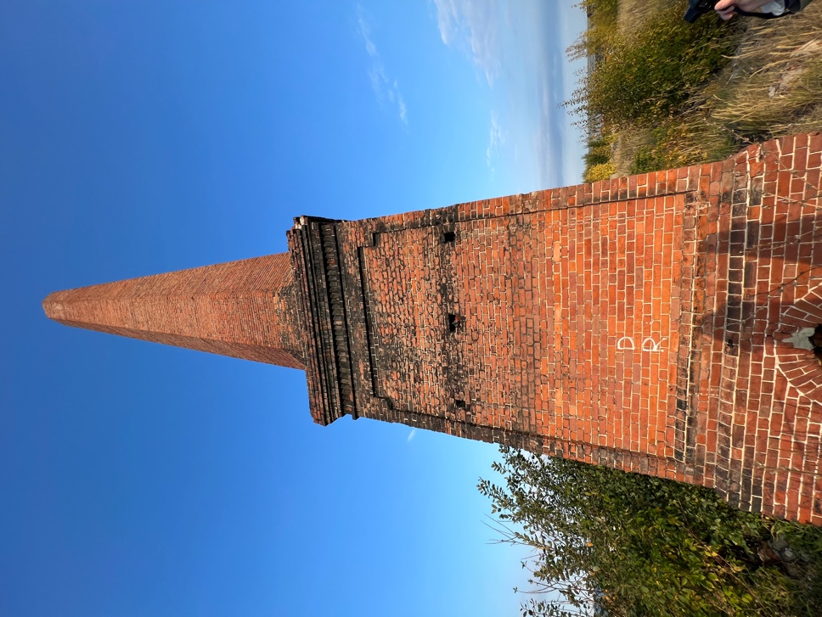  Рис .6. Общий вид
3. | Конструктивные решения и материал: подлинные несущие кирпичные стены с расположенными в основании гнездами под балки по всем фасадам; перемычки проемов (полуциркульная входного проема; лучковая ниша в интерьере) | 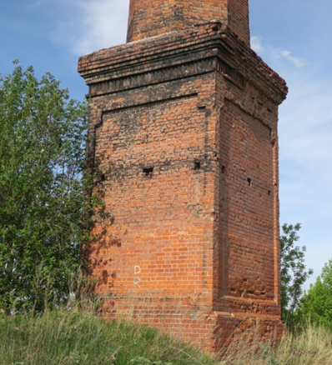  Рис. 7. Гнезда под балки
4. | Архитектурно-художественное оформление и композиционное решение фасадов из красного неоштукатуренного керамического кирпича: | -
4.1 | Основание: выступающий высокий цоколь с полуциркульным входным проемом; филенки на всю высоту фасадов, фигурные в верхней части; массивный ступенчатый карниз с рядом кладки «поребрик» и рядом, выполненным из лекального кирпича | 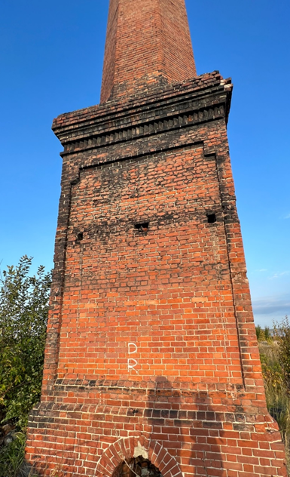  Рис. 8. Основание  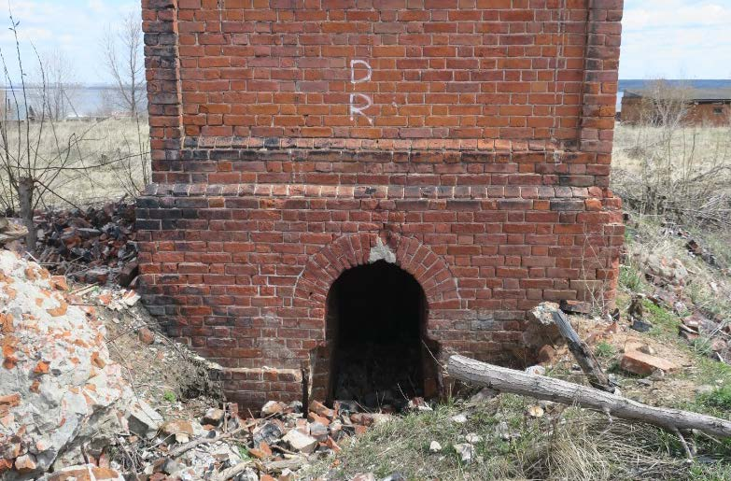  Рис. 9. Выступающий высокий цоколь с полуциркульным входным проемом  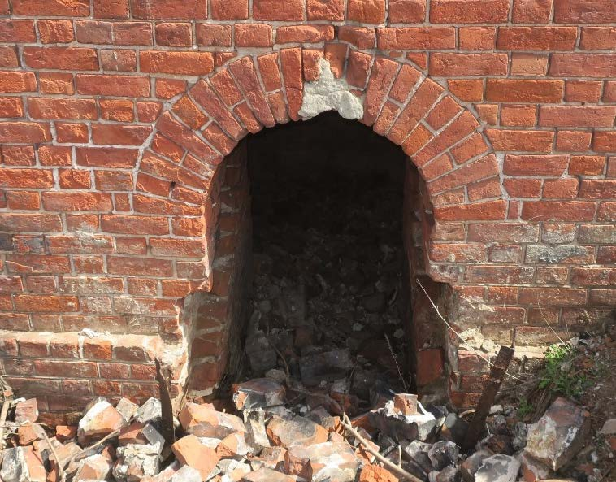  Рис. 10. Полуциркульный входной проем  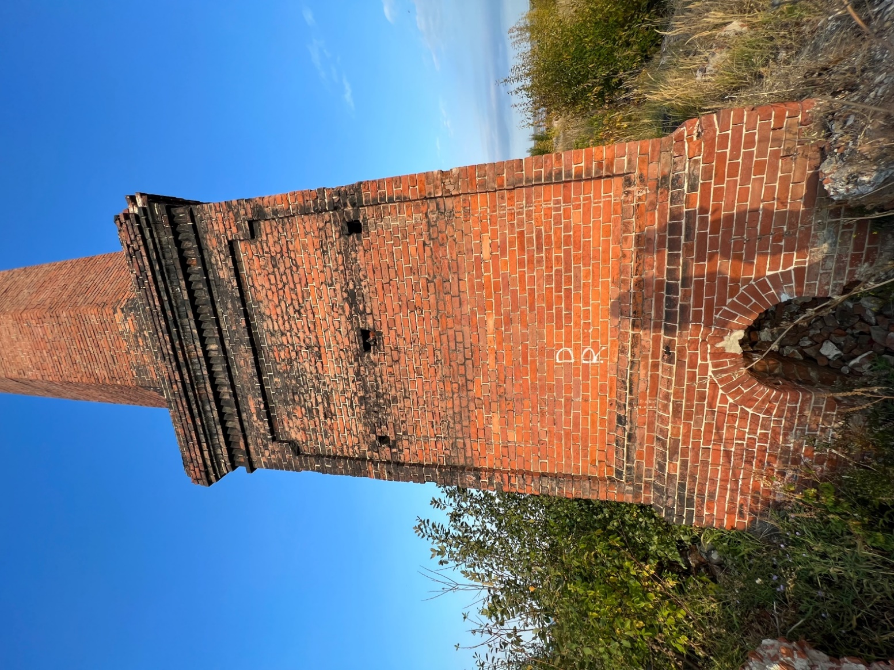  Рис. 11. Крупные прямоугольные ниши на всю высоту фасадов с уголками в верхней части  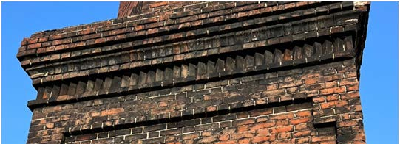  Рис. 12. Массивный ступенчатый карниз с рядом кладки «поребрик» и рядом, выполненным из лекального кирпича  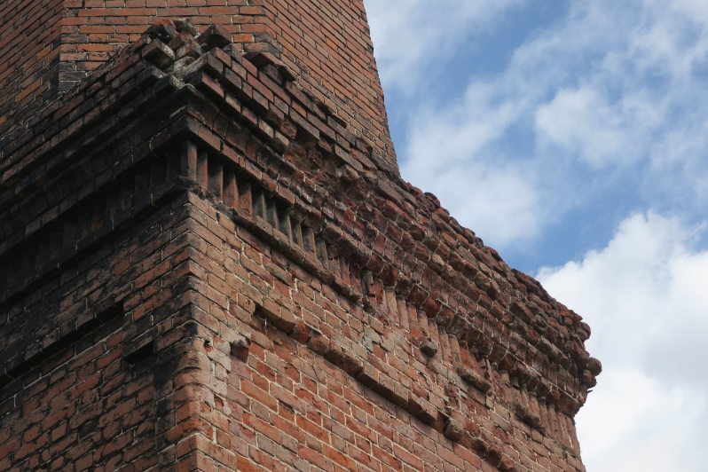  Рис. 13. Массивный ступенчатый карниз с рядом кладки «поребрик» и рядом, выполненным из лекального кирпича
4.2 | Ствол трубы: гладкая поверхность стен с завершением в виде декоративного однорядного кирпичного пояса, аркатурного пояса, массивного ступенчатого карниза с рядом, выполненным из лекального кирпича, и восьмигранного навершия (утрачено) | 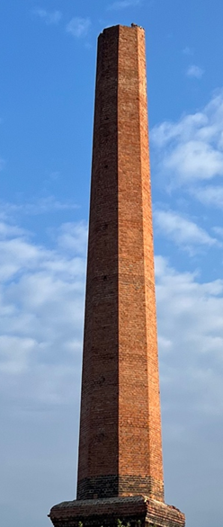  Рис. 14. Ствол трубы  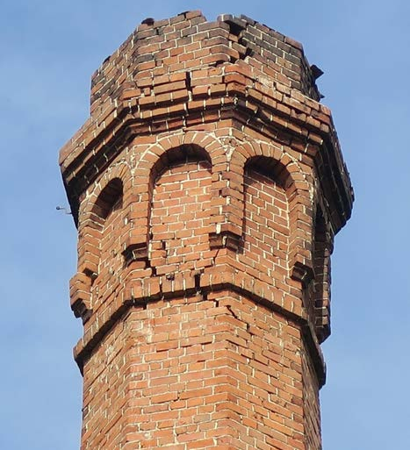  Рис. 15. Завершение трубы (утрачено): декоративный однорядный кирпичный пояс, аркатурный пояс, массивный ступенчатый карниз с рядом, выполненным из лекального кирпича, и восьмигранное навершие
5. | Архитектурное решение интерьера из красного неоштукатуренного керамического кирпича в виде усеченного конуса: гладкая поверхность стен, заложенная ниша с лучковой перемычкой с южной стороны, ступени из металлических скоб. | 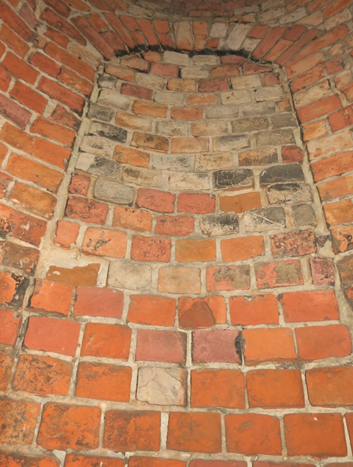  Рис. 16. Ниша с лучковой перемычкой (заложена)  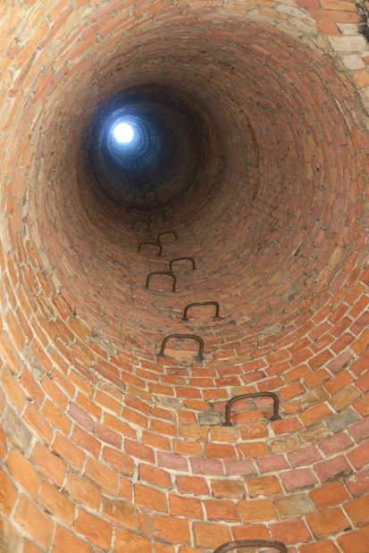  Рис. 17. Металлические скобы в кладке.

